Raport
Tygodniowy
o sytuacji na
rynkach finansowych

Rynek walutowy

Rynek akcji

Poniedziałek, 1 grudnia 2014 roku

Kurs USD/PLN – perspektywa długoterminowa, kurs z 28 listopada 2014 roku = 3,3602

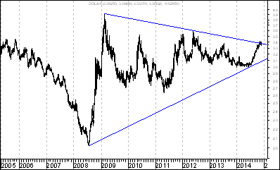

Kurs dolara (w złotych) doszedł do długoterminowej spadkowej linii trendu poprowadzonej przez szczyty z lutego 2009 roku oraz czerwca 2012 roku. Linia ta okazała się bardzo ważnym oporem. W związku z tym w najbliższych kilku miesiącach można oczekiwać spadków. Przewidując napływ kapitału zagranicznego na giełdę warszawską w okresie od końca października 2014 roku do końca kwietnia 2015 roku oczekuje w tym okresie umocnienia kursu złotego, czyli m.in. spadku kursu dolara amerykańskiego w złotych. Bardzo ważnym wsparciem jest wzrostowa linia trendu poprowadzone przez dołki z lipca 2008 roku oraz czerwca 2014 roku, która aktualnie przebiega na poziomie 3,084.

Kurs EUR/PLN – perspektywa długoterminowa, kurs z 28 listopada 2014 roku = 4,1810

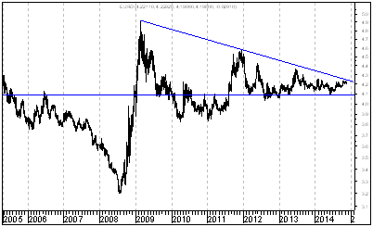

Kurs euro (w złotych) znajduje się poniżej długoterminowej spadkowej linii trendu poprowadzonej przez szczyty z lutego 2009 roku oraz grudnia 2011 roku. Również w tym przypadku linia na stanowi bardzo ważny opór. W chwili obecnej przebiega ona na poziomie około 4,25. Sądzę, że jest realne, że kurs powtórnie w krótkim okresie wzrośnie w kierunku tego poziomu, później jednak (w okresie do końca kwietnia 2015 roku) można będzie oczekiwać spadków kursu. Przewidując napływ kapitału zagranicznego na giełdę warszawską oczekuje w tym okresie umocnienia kursu złotego, czyli m.in. spadku kursu euro (w złotych) do poziomu 4,089 stanowiącego ważne wsparcie (dołki z marca 2012 roku oraz czerwca 2014 roku – pozioma linia).
Spadki cen surowców a sytuacja na polskim rynku akcji w krótkiej perspektywie

Ostatni tydzień przyniósł jedynie selektywną poprawę sytuacji na polskim rynku akcji. Na wartości zyskał WIG oraz indeks średnich spółek (WIG 50), spadły natomiast indeksy małych (WIG250) i dużych spółek (WIG 20).

W rezultacie listopad okazał się generalnie nieudany dla posiadaczy polskich akcji. Na wartości straciły wszystkie cztery indeksy opisujące sytuacji na giełdzie warszawskiej.

W tym samym miesiącu (!) wiele innych indeksów na świecie wzrosło, część z nich bila rekordy historyczne, a niektóre roczne bądź kilkuletnie. Rodzi się pytanie skąd wzięła się taka relatywna słabość polskiego rynku akcji i czy ma szansę się ona zakończyć ?

Stopa zwrotu z indeksów giełdowych w listopadzie 2014 roku
USA – S&P 500 | + 2,5 %
Niemcy - DAX | + 7,0 %
Japonia – NIKKEI 225 | + 6,4 %
Brazylia – Bovespa | + 0,1 %
Korea Południowa – KOSPI | + 0,8 %
Turcja – XU 100 | + 6,9 %

Przede wszystkim warto zauważyć, że okresy relatywnej słabości polskiego rynku akcji w ostatnich kilku latach nie były czymś dziwnym.

Wystarczy choćby popatrzeć na wykres siły względnej WIG 20 / DAX, na którym to wykresie dostrzeżemy, że od lipca 2006 roku weszliśmy w okres, w którym WIG 20 zachowywał się o wiele gorzej, niż DAX.

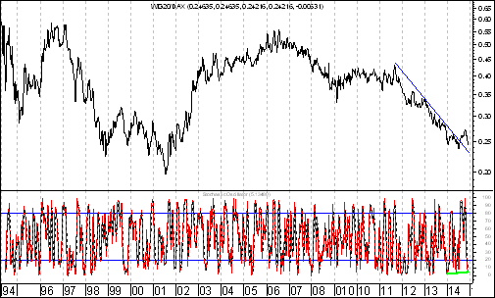

Ta relatywna słabość WIG 20 w stosunku do DAX uwidoczniła się także w minionym tygodniu. Wydaje się jednak, że ma szansę się ona wkrótce skończyć. Na wykresie siły względnej stworzonym w oparciu o dane tygodniowe oscylator stochastyczny doszedł do ważnego wsparcia (pokazuje to powyższy wykres).

Przyznam, że osobiście liczyłem na to, że proces odwracania siły względnej WIG 20 / DAX rozpocznie się jeszcze w listopadzie. Okazało się jednak, że do tego nie doszło.

CRB – przebicie spadkowej linii trendu

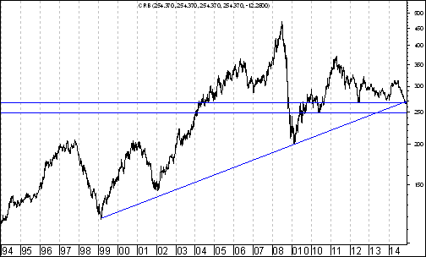

Gdybym miał w jednym zdaniu odpowiedzieć na pytanie: dlaczego tak się stało odpowiedziałbym, że przyczynił się do tego drastyczny spadek cen surowców: szczególnie ropy naftowej, miedzi oraz srebra.

W poprzednich numerach ,,Raportu Tygodniowego” zaprezentowałem tezę, że w przypadku indeksu cen surowców możemy mieć do czynienia z symptomami odwracania trendu spadkowego.

Indeks surowców CRB doszedł bowiem do wzrostowej linii trendu a dodatkowo znajdował się w pobliżu dołka z czerwca 2012 roku.

Tymczasem (!) pod wpływem spadków cen ropy naftowej, miedzi oraz na przykład srebra indeks surowców CRB przebił swój roczny dołek. To niepokojące.

Indeks CRB przebił swoje wsparcie z czerwca 2012 roku i tym samym będzie prawdopodobnie zmierzał w kierunku wsparcia niższego znajdującego się na poziomie 248,79 pkt. (dołek z 25 maja 2010 roku). To oznacza krótkoterminowy spadek o 2,2 %.

Doświadczenie pokazuje, że indeks WIG 20 (czy szerzej indeks rynków wschodzących) zachowywał się o wiele lepiej w okresach wzrostów cen miedzi niż spadków cen miedzi.

Tymczasem zarówno w przypadku cen miedzy jak i cen ropy naftowej mamy do czynienia z niewypełnionymi formacjami nietypowego podwójnego szczytu.

Gdyby formacje te miały się wypełnić oznaczałoby to średnioterminowy spadek w przypadku cen ropy naftowej o jeszcze 19,9 % a w przypadku cen miedzi (dokładnie rzecz biorąc kontraktów terminowych) na miedź o 16,7 %.

Z drugiej strony warto pamiętać, że nawet jeżeli te spadki będą mieć jeszcze miejsce to jest możliwe, że będą one poprzedzone korekcyjnym wzrostowym odreagowaniem wynikających choćby z silnego wyprzedania mającego miejsce na wykresach cen ropy naftowej i kontraktów terminowych na miedź.

ROPA NAFTOWA - wybicie z bardzo dużej formacji podwójnego szczytu

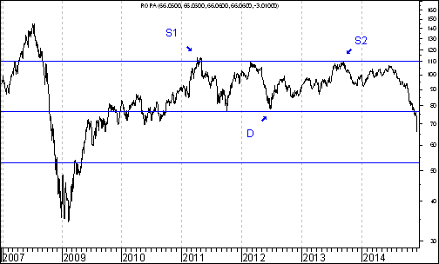

Należy też pamiętać, że wciąż zakładam, iż okres pomiędzy końcem października drugiego roku po wyborach w USA a końcem kwietnia roku przedwyborczego jest dla posiadaczy akcji (także polskich akcji) bardzo korzystny.

MIEDŹ - wybicie z bardzo dużej formacji podwójnego szczytu

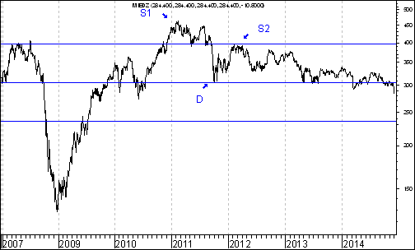

Ponadto warto pamiętać, że grudzień na giełdzie warszawskiej jest jednym z najlepszych miesięcy w roku podobnie zresztą jak styczeń (i kwiecień) w związku z tym moje nastawienie co do perspektyw sytuacji na polskim rynku pozostaje patrząc nie tylko w perspektywie ponad rocznej (długoterminowej) lecz także średnioterminowej (do końca kwietnia) bardzo optymistyczne.
Podsumowując tą część rozważań można powiedzieć, że spadki cen surowców z piątku 28 listopada doprowadziły do tego, że indeks cen surowców przebił swe ważne wsparcie z czerwca 2012 roku i tym samym będzie zmierzał w kierunku wsparcia z 25 maja 2010 roku znajdującego się na poziomie o 2,2 % niższym niż poziom obecny.

Czy jest w tym coś optymistycznego z punktu widzenia polskiego rynku akcji ? Tak. Pomimo drastycznych spadków cen miedzi i ropy naftowej odnotowanych w całym listopadzie skala spadków indeksu WIG 20 nie była znaczna. Wydaje się więc, że gdyby spadki indeksu CRB były kontynuowane to również WIG 20 powinien wykazać się pewną odpornością zwłaszcza, że jak wskazałem grudzień jest jednym z najlepszych miesięcy w roku dla posiadaczy polskich akcji.

Akcje deflacyjne a akcje inflacyjne na GPW w Warszawie w dłuższej perspektywie

Akcjami inflacyjnymi nazywamy z kolei akcje tych spółek, które zachowują się lepiej w okresie wzrostu presji inflacyjnej. Gdy rośnie inflacja dobrze zachowują się ceny spółek, na których zyski pozytywnie wpływa wzrost cen surowców.

Z kolei akcjami deflacyjnymi nazywamy akcje tych spółek, które zachowują się lepiej w okresie spadku presji inflacyjnej. Gdy spada inflacja, spadają ceny surowców dobrze zachowują się akcje spółek wrażliwych na zmiany stóp procentowych.

Akcjami inflacyjnymi wydają się być akcje spółek surowcowych a akcjami deflacyjnymi akcje banków, aczkolwiek wymaga to dalszych badań.

Przyznam, że biorąc to pod uwagę moją uwagę zwrócił uwagę wykres siły względnej PKO BP / KGHM. Doszło na nim do wybicia z bardzo dużego podwójnego dna, później miała miejsce korekta spadkowa, która prawdopodobnie dobiega końca.

Na to, że właśnie dobiega ona końca wskazuje to, że oscylator stochastyczny na wykresie tworzonym w oparciu o dane miesięczne znalazł się w strefie wyprzedania.

PKO BP / KGHM - wybicie z bardzo dużej formacji podwójnego szczytu

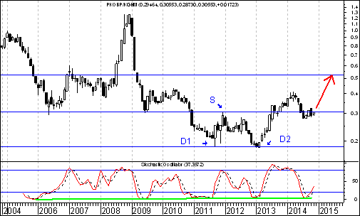

Stwarza to szansę na bardzo duży wzrost siły względnej PKO BP / KGHM w perspektywie najbliższego powiedzmy roku, co można wiązać choćby z tym, że na wykresie cen kontraktów na miedź nie wypełniła się jeszcze duża formacja podwójnego szczytu. Nie będę ukrywał, że także i wnioski płynące (moim zdaniem) z powyższego wykresu skłoniły mnie do umieszczenia akcji PKO BP w rubryce ,,Poczekalnia”.
http://analizy-rynkowe.pl/poczekalnia-pko-bank-polski/

Sezonowość na GPW – WIG 20
Rozpoczynający się nowy miesiąc (grudzień) jest jednym z najlepszych miesięcy w roku dla posiadaczy akcji. Poniższa tabela przedstawia stopę zwrotu z indeksu giełdowego WIG 20 w latach 1995 – 2013 w poszczególnych miesiącach
Miesiąc | Stopa zwrotu z indeksu WIG 20
Styczeń | 2,9
Luty | 1,1
Marzec | 0,8
Kwiecień | 4,2
Maj | -1,6
Czerwiec | 0,1
Lipiec | 1,2
Sierpień | -0,2
Wrzesień | -1,6
Październik | 0,7
Listopad | 0,2
Grudzień | 2,8

Wykres do przemyślenia – refleksje

W pierwszym numerze ,,Raportu Tygodniowego” z 8 września 2014 roku pojawiły się wykresy akcji czterech spółek. Były to wykresy akcji następujących spółek:

- Immobile
- Lena
- Netmedia
- Rafako

Kryterium pojawienia się wykresu akcji danej spółki w tej rubryce jest wybicie z formacji podwójnego dna.

Tabela: Procentowa zmiana cen akcji czterech spółek, których akcje zostały wymienione w pierwszym numerze ,,Raportu Tygodniowego” z 8 września 2014 roku w rubryce ,,Wykres do przemyślenia” w okresie od 5 września do 28 listopada 2014 roku oraz procentowa zmiana indeksu WIG 20 w tym okresie.
Instrument finansowy | Poziom – 05.09.2014 | Poziom – 28.11.2014 | Zmiana (w %)
Akcja spółki Immobile | 2,04 zł. | 2,12 zł. | +3,9 %
Akcja spółki Lena | 3,99 zł. | 4,18 zł. | + 4,8 %
Akcja spółki Netmedia | 3,63 zł. | 3,98 zł. | +9,6 %
Akcja spółki Rafako | 4,25 zł. | 5,80 zł. | +36,5 %
Średnio |  |  | +13,7 %
WIG 20 | 2 541,42 pkt. | 2 416,93 pkt. | -4,9 %
Tabela: Procentowa zmiana ceny akcji spółki, której akcje zostały wymienione w drugim numerze ,,Raportu Tygodniowego” z 15 września 2014 roku w rubryce ,,Wykres do przemyślenia” w okresie od 12 września do 28 listopada 2014 roku oraz procentowa zmiana indeksu WIG 20 w tym okresie.
Instrument finansowy | Poziom – 12.09.2014 | Poziom – 28.11.2014 | Zmiana (w %)
Akcja spółki Boryszew | 6,50 zł. | 6,29 zł. | -3,2 %
Średnio |  |  | -3,2 %
WIG 20 | 2 497,38 pkt. | 2 416,93 pkt. | -3,2 %

Tabela: Procentowa zmiana ceny akcji spółki, której akcje zostały umieszczone 16 września na stronie internetowej www.analizy-rynkowe.pl w rubryce ,,Wykres do przemyślenia” w okresie od 15 września do 28 listopada 2014 roku oraz procentowa zmiana indeksu WIG 20 w tym okresie.
Instrument finansowy | Poziom – 15.09.2014 | Poziom – 28.11.2014 | Zmiana (w %)
Akcja spółki Erbud | 26,5 zł. | 25,99 zł. | -1,9 %
Średnio |  |  | -1,9 %
WIG 20 | 2 489,77 pkt. | 2 416,93 pkt. | -2,9 %

Tabela: Procentowa zmiana ceny akcji spółki, której akcje zostały wymienione w trzecim numerze ,,Raportu Tygodniowego” z 22 września 2014 roku w rubryce ,,Wykres do przemyślenia” w okresie od 19 września do 28 listopada 2014 roku oraz procentowa zmiana indeksu WIG 20 w tym okresie.

Instrument finansowy | Poziom – 19.09.2014 | Poziom – 28.11.2014 | Zmiana (w %)
Akcja spółki IF Capital | 1,32 zł. | 1,17 zł. | -11,4 %
Średnio |  |  | -11,4 %
WIG 20 | 2 497,38 pkt. | 2 416,93 pkt. | -3,2 %

Tabela: Procentowa zmiana ceny akcji spółki, której akcje zostały umieszczone 25 września na stronie internetowej www.analizy-rynkowe.pl w rubryce ,,Wykres do przemyślenia” w okresie od 24 września do 28 listopada 2014 roku oraz procentowa zmiana indeksu WIG 20 w tym okresie.

Instrument finansowy | Poziom – 24.09.2014 | Poziom – 28.11.2014 | Zmiana (w %)
Akcja spółki Capital Partners | 1,85 zł. | 2,22 zł. | +20,0 %
Średnio |  |  | +20,0 %
WIG 20 | 2 489,77 pkt. | 2 416,93 pkt. | -2,9 %

Tabela: Procentowa zmiana cen akcji trzech spółek, których akcje zostały wymienione w czwartym numerze ,,Raportu Tygodniowego” z 29 września 2014 roku w rubryce ,,Wykres do przemyślenia” w okresie od 26 września do 28 listopada 2014 roku oraz procentowa zmiana indeksu WIG 20 w tym okresie.
Instrument finansowy | Poziom – 26.09.2014 | Poziom – 28.11.2014 | Zmiana (w %)
Akcja spółki Asseco Poland | 45,64 zł. | 53,80 zł. | + 17,9 %
Akcja spółki CD Projekt | 16,59 zł. | 17,53 zł. | +5,7 %
Akcja spółki Sygnity | 17,60 zł. | 16,41 zł. | - 6,8 %
Średnio |  |  | +5,6 %
WIG 20 | 2484,02 pkt. | 2 416,93 pkt. | -2,7 %

Tabela: Procentowa zmiana ceny akcji spółki, której akcje zostały wymienione w piątym numerze ,,Raportu Tygodniowego” z 6 października 2014 roku w rubryce ,,Wykres do przemyślenia” w okresie od 3 października do 28 listopada 2014 roku oraz procentowa zmiana indeksu WIG 20 w tym okresie.

Instrument finansowy | Poziom – 03.10.2014 | Poziom – 28.11.2014 | Zmiana (w %)
Akcja spółki Stalprodukt | 244,10 zł. | 363,00 zł. | +48,7 %
Średnio |  |  | +48,7 %
WIG 20 | 2 444,06 pkt. | 2 416,93 pkt. | -1,1 %

Tabela: Procentowa zmiana ceny akcji spółki, której akcje zostały wymienione w szóstym numerze ,,Raportu Tygodniowego” z 20 października 2014 roku w rubryce ,,Wykres do przemyślenia” w okresie od 17 września do 28 listopada 2014 roku oraz procentowa zmiana indeksu WIG 20 w tym okresie.
Instrument finansowy | Poziom – 17.10.2014 | Poziom – 28.11.2014 | Zmiana (w %)
Akcja spółki Tauron Polska Energia | 5,21 zł. | 5,18 zł. | -0,6 %
Średnio |  |  | -0,6 %
WIG 20 | 2 401,13 pkt. | 2 416,93 pkt. | +0,7 %

Tabela: Procentowa zmiana ceny akcji spółki, której akcje zostały umieszczone 22 października na stronie internetowej www.analizy-rynkowe.pl w rubryce ,,Wykres do przemyślenia” w okresie od 21 października do 28 listopada 2014 roku oraz procentowa zmiana indeksu WIG 20 w tym okresie.

Instrument finansowy | Poziom – 21.10.2014 | Poziom – 28.11.2014 | Zmiana (w %)
Akcja spółki Elektrotim | 8,70 zł. | 9,70 zł. | + 11,5 %
Akcja spółki Relpol | 6,93 zł. | 6,68 zł. | -3,6 %
Średnio |  |  | + 3,9 %
WIG 20 | 2 423,29,77 pkt. | 2 416,93 pkt. | -0,3 %
Tabela: Procentowa zmiana ceny akcji spółki, której akcje zostały wymienione w siódmym numerze ,,Raportu Tygodniowego” z 27 października 2014 roku w rubryce ,,Wykres do przemyślenia” w okresie od 24 października do 28 listopada 2014 roku oraz procentowa zmiana indeksu WIG 20 w tym okresie.
Instrument finansowy | Poziom – 24.10.2014 | Poziom – 28.11.2014 | Zmiana (w %)
Akcja spółki Tesgas | 4,32 zł. | 3,94 zł. | -8,8 %
Średnio |  |  | -8,8 %
WIG 20 | 2 401,13 pkt. | 2 416,93 pkt. | -0,3 %

Tabela: Procentowa zmiana ceny akcji spółki, której akcje zostały wymienione w numerze ,,Raportu Tygodniowego” z 3 listopada 2014 roku w rubryce ,,Wykres do przemyślenia” w okresie od 31 października 2014 roku do 28 listopada 2014 roku oraz procentowa zmiana indeksu WIG 20 w tym okresie.
Instrument finansowy | Poziom – 31.10.2014 | Poziom – 28.11.2014 | Zmiana (w %)
Akcja spółki Enea | 16,00 zł. | 17,90 zł. | +11,9 %
Średnio |  |  | +11,9 %
WIG 20 | 2 463,68 pkt. | 2 416,93 pkt. | -1,9 %
Warto zauważyć, że spośród 17 spółek, których akcje zakwalifikowane zostały do rubryki ,,Wykres do przemyślenia” (gdyż wybiły się już z formacji podwójnego dna) kursy akcji 11 spółek od momentu owego zakwalifikowania do tej rubryki do dnia 28 listopada 2014 roku zachowywały się lepiej od indeksu WIG20, 5 gorzej a 1 tak samo jak WIG 20.

To pokazuje, że kursy akcji po wybiciu z formacji podwójnego zazwyczaj zachowywały się relatywnie mocno (szczególnie Rafako, Stalprodukt, Capital Partners oraz Immobile), aczkolwiek były przykłady relatywnej słabości (Sygnity, Tesgas)

,,Wykres do przemyślenia” – porównanie

W rubryce ,,Wykres do przemyślenia” znalazło się 17 spółek, w bardzo różnych momentach. Zastanawiam się czy można jakoś porównać ich zachowanie (także względem WIG 20) między sobą.

W tym numerze ,,Raportu Tygodniowego” postanowiłem stworzyć tabelę, w której dla każdej spółki (a jest ich 17) przedstawiona została procentowa zmiana kursu akcji tej spółki od sesji bezpośrednio poprzedzającej dzień, w którym akcje spółki znalazły się w rubryce ,,Wykres do przemyślenia” do 28 listopada 2014 roku w odniesieniu do okresu 12 miesięcznego oraz adekwatna procentowa zmiana indeksu WIG 20 także w odniesieniu do okresu 12-miesięcznego

Spółka | 12-miesięczna zmiana kursu | 12-miesięczna zmiana WIG20
IMMOBILE | 16,1 | -20,1
LENA | 19,5 | -20,1
NETMEDIA | 39,6 | -20,1
RAFAKO | 149,7 | -20,1
BORYSZEW | -15,1 | -15,0
ERBUD | -9,0 | -13,7
ENEA | 188,4 | -30,1
IF CAPITAL | -48,3 | -13,7
CAPITAL PARTNERS | 111,0 | -16,2
ASSECO POLAND | 103,8 | -15,7
CD PROJEKT | 32,9 | -15,7
SYGNITY | -39,2 | -15,7
STALPRODUKT | 289,8 | -6,6
ELEKTROTIM | 118,9 | -2,7
RELPOL | -37,3 | -2,7
TAURON POLSKA ENERGIA | -5,5 | 6,3
TESGAS | -100,0 | -4,5
Średnia | 47,9 | -13,3

Co to znaczy ,,w odniesieniu do okresu 12-miesięcznego” ? Dam przykład - w poprzednim roku odbyło się 238 sesji (dla uproszczenie przyjmijmy, że tyle sesji odbywa się średnio w roku).

Jeżeli na przykład okres pomiędzy sesją bezpośrednio poprzedzającą dzień, w którym akcje znalazły się w rubryce ,,Wykres do przemyślenia” a 28 listopada 2014 roku wynosił powiedzmy 53 sesje i w tym okresie kurs akcji zwyżkował 5,0 % to wówczas procentowa zmiana kursu akcji w odniesieniu do okresu 12-miesięcznego wynosi w zaokrągleniu 22,5 % = (238/53)*5. Jest to oczywiście tylko przykład.

Jeżeli na przykład okres pomiędzy sesją bezpośrednio poprzedzającą dzień, w którym akcje znalazły się w rubryce ,,Wykres do przemyślenia” a 28 listopada 2014 roku wynosił powiedzmy 53 sesje i w tym okresie kurs akcji zniżkował 5,0 % to wówczas procentowa zmiana kursu akcji w odniesieniu do okresu 12-miesięcznego wynosi w zaokrągleniu minus 22,5 % = (238/53)*minus 5. Jest to oczywiście tylko przykład.

Średnia procentowa zmiana kursu akcji spółki od sesji bezpośrednio poprzedzającej dzień, w którym akcje spółki znalazły się w rubryce ,,Wykres do przemyślenia” do 21 listopada 2014 roku w odniesieniu do okresu 12 miesięcznego wyniosła dla grupy 17 spółek plus 47,9 %.

Średnia procentowa zmiana indeksu WIG 20 w analogicznym okresie w odniesieniu do okresu 12 miesięcznego wyniosła dla grupy 17 spółek minus 13,3 %

Różnica wyniosła + 61,2 punktu procentowego.

Czy to znaczy, że można spodziewać się, że procentowa zmiana kursu akcji spółki, która znajdzie się w rubryce ,,Wykres do przemyślenia” będzie o 47,9 punktu procentowego lepsza od WIG 20 w okresie 12-miesięcznym od sesji bezpośrednio poprzedzającej dzień, w którym akcja spółki znalazła się w tej rubryce ? Nie!. Byłoby to stanowczo zbyt duże uproszczenie.
Niemniej jednak warto będzie śledzić dalsze losy kursów akcji spółek, których akcje znalazły się już znajdą w rubryce ,,Wykres do przemyślenia”.

Warto będzie przede wszystkim obserwować jaka jest wartość formacji podwójnego dna jako formacji odwracania trendu spadkowego na wzrostowy…

Wykres do przemyślenia

Dziś w rubryce ,,Wykres do przemyślenia” umieszczam akcje spółki Procad, które wybiły się z formacji podwójnego dna.

PROCAD

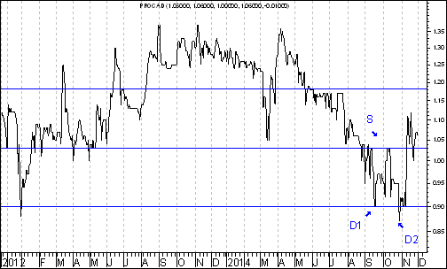

Gdyby formacja podwójnego dna miała się wypełnić oznaczałoby to wzrost kursu do 1 złotego i 18 groszy.

Warto jednak pamiętać, że ,,wypełnienie się” formacji jest tylko podstawowym, minimalnym zadaniem formacji podwójnego dna. Formacja podwójnego dna jest bowiem po prostu formacją zmiany trendu spadkowego na wzrostowy.

Z punktu widzenia wskaźników rynku kapitalowego akcje spólki Procad wycenione są w przypadku wskaźnika C/Z (9,2) na poziomie niższym od średniego poziomu tego wskażnika dla polskiego rynku akcji (28,7).

Także z punktu widzenia wskaźnika C/WK (0,65) akcje tej spólki wycenione są na poziomie niższym od średniego poziomu tego wskażnika dla polskiego rynku akcji (1,09).

Z kolei z punktu widzenia wskaźnika stopy dywidendy (5,7%) akcje tej spólki wycenione są na poziomie wyższym od średniego poziomu tego wskażnika dla polskiego rynku akcji (3,2 %).

Warto zauważyć, że spółka w III kwartale 2014 roku zaprezentowała zysk netto wyższy prawie 8-krotnie wyższy niż w analogicznym kwartale roku poprzedniego. 9-kronie powiększył się także zysk operacyjny. Co bardzo ważne reakcja uczestników rynku była bardzo pozytywna !
Popatrzmy na poniższy wykres.

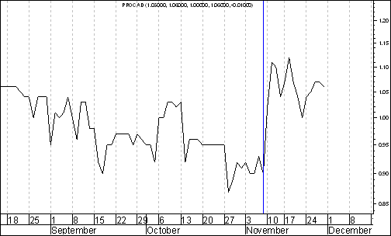
Dzień zaprezentowania tych wyników finansowych (7 listopada) zaznaczyłem pionową linią.

Co jest w tym wszystkim ważne ? Reakcja uczestników rynku, którzy zaczęli bardzo intensywnie kupować akcje spółki.

Mówi się (nie bez racji), że kluczowe znaczenie ma nie tyle sama wiadomość, ile reakcja na nią !

Wyniki finansowe spółki Procad można samodzielnie przeanalizować tutaj

http://mojeinwestycje.interia.pl/gie/prof/spolki/finanse?wlid=4172

Warto zwrócić także uwagę na to, że kurs spółki Procad doszedł do linii trendu, która w przeszłości okazywała się być bardzo ważnym wsparciem.

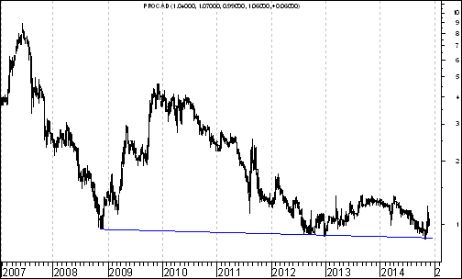

Nie będę ukrywał. Także i to stanowić może dla dużej części inwestorów silny argument przemawiający za kupowaniem akcji spółki Procad.

Bardzo ciekawie przedstawia się także wykres siły względnej spółki Procad w stosunku do indeksu WIG 20. Także i w tym przypadku mamy do czynienia z wybiciem z podwójnego dna oraz przebiciem spadkowej linii trendu. Sytuacja ta stwarza poważne szsasnę na to, że kurs akcji spółki Procad nie tylko wzrośnie lecz także, że kurs akcji tej spólki będzie się zachowywać lepiej od indeksu WIG 20.

Co z tego wynika ? Generalnie to, że kurs akcji spólki Procad ma w sobie jakąś taką wewnętrzną siłę, energie, która ma szansę, że tak powiem wybuchąć.

PROCAD / WIG20

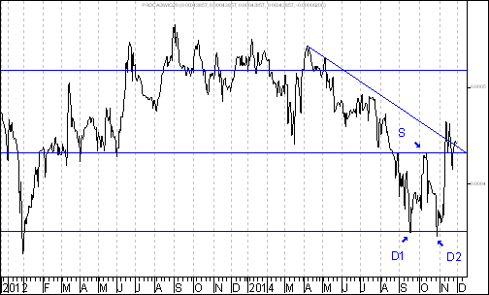

Sezonowość – WIG 250

W dotychczasowej części tego numeru ,,Raportu Tygodniowego” swoją uwagę koncentrowałem na indeksie WIG 20. Nie będę ukrywał – w mijającym tygodniu najbardziej mnie zaszokował drastyczny spadek cen miedzi i ropy naftowej a także srebra. W rezultacie przebicia wzrostowej linii trendu na indeksie cen surowców CRB teza o tym, że zaczynamy korekcyjne wzrosty cen surowców a w ślad za tym od razu będzie rósł WIG 20 zaczyna się chwiać.

Z natury rzeczy w największym stopniu na spadkach cen miedzy ucierpieć może kurs KGHM natomiast wyobrażam sobie, że pojawi się grupa dużych inwestorów (tak zwanych ,,grubych ryb” być może pochodzenia zagranicznego), która pomyśli mnie więcej tak ,,w tej sytuacji trzeba kupować akcje płynnych spółek deflacyjnych, w tym głównie akcje PKO Banku Polskiego, gdyż na wykresie PKO BP /KGHM mamy niezrealizowaną formację podwójnego dna o ogromnych rozmiarach”.

No dobrze... Tylko to wszystko dotyczy WIG-u 20. A co z indeksem WIG 250 – indeksem ,,maluchów”, którym zainteresowani są głównie elastyczni, drobni, ale sprytni rodzimi inwestorzy indywidualni ??? Dla tej grupy osób mam dobrą informacje. Policzyłem oto średni poziom stóp zwrotu z indeksu WIG 250 w poszczególnych miesiącach lat 1995 – 2013

Otóż okres od końca listopada do końca kwietnia roku następnego jest dla akcji małych spółek po prostu znakomity ! Poniższa tabela przedstawia stopę zwrotu z indeksu giełdowego WIG 250 w latach 1995 – 2013 w poszczególnych miesiącach

Miesiąc | Stopa zwrotu z indeksu WIG 250
Styczeń | 3,3
Luty | 4,5
Marzec | 3,0
Kwiecień | 5,4
Maj | -0,3
Czerwiec | -0,6
Lipiec | 0,0
Sierpień | 0,7
Wrzesień | -0,6
Październik | 0,3
Listopad | 0,1
Grudzień | 2,5

A na końcu refleksja osobista…. Pamiętam, że kiedy czytałem książkę Jacka Schwagera ,,Mistrzowie rynków finansowych” uderzyło mnie to, że jeden z jego rozmówców Bill Lipschutz przyznał się, że miał kiedyś sen, w którym pojawiła się cena instrumentu finansowego. Mam to samo..

Pragnę oto poinformować, że 8 listopada 2014 roku śniła mi się cena akcji spółki Investment Friends Capital. Była to cena 1 złoty i 40 groszy. Obecna cena akcji tej spółki wynosi 1 złotych i 17 groszy. Ciekawe, czy ten mój sen okaże się proroczy….

Wnioski końcowe

- Kurs dolara (w złotych) osiągnął poziom długoterminowej spadkowej linii trendu poprowadzonej przez szczyty z lutego 2009 roku oraz czerwca 2012 roku. Linia ta okazała się bardzo ważnym oporem. W tej sytuacji w okresie do końca kwietnia 2015 roku można oczekiwać spadków kursu dolara (w złotych). Bardzo ważnym wsparciem jest wzrostowa linia trendu poprowadzone przez dołki z lipca 2008 roku oraz czerwca 2014 roku, która aktualnie przebiega na poziomie 3,084.

- Kurs euro (w złotych) znajduje się poniżej długoterminowej spadkowej linii trendu poprowadzonej przez szczyty z lutego 2009 roku oraz grudnia 2011 roku. Również w tym przypadku Linia na stanowi bardzo ważny opór. W chwili obecnej przebiega ona na poziomie 4,25. Sądzę, że jest realne, że kurs powtórnie w krótkim okresie wzrośnie w kierunku tego poziomu, później jednak (w okresie do końca kwietnia 2015 roku) można będzie oczekiwać spadków kursu. Przewidując napływ kapitału zagranicznego na giełdę warszawską oczekuje w tym okresie umocnienia kursu złotego, czyli m.in. spadku kursu euro (w złotych) do poziomu 4,089 stanowiącego ważne wsparcie (dołki z marca 2012 roku oraz czerwca 2014 roku – pozioma linia).

- Grudzień jest jednym z najbardziej korzystnych miesięcy na polskim rynku akcji. Z tego powodu można oczekiwać w ostatnim miesiącu tego roku wzrostów podstawowych indeksów opisujących sytuację na GPW w Warszawie. Wciąż nie ma bowiem żadnych sygnałów zakończenia hossy na największych giełdach świata.

- Jednym z kluczowych wydarzeń ostatnich dni był drastyczny spadek cen surowców w piątek 28 listopada. W rezultacie indeks cen surowców CRB przełamał swe ważne wsparcia z na wykresach cen miedzi i ropy naftowej mamy do czynienia z wybiciem z bardzo dużych formacji podwójnego szczytu, które w perspektywie średnioterminowej mogą doprowadzić do spadków cen miedzi i ropy naftowej o kilkanaście procent. Oczywiście spadki te poprzedzone mogą być pewnym wzrostowym odreagowaniem. Analizując wykres siły względnej PKO BP / KGHM można dostrzec sygnały zwiastujące przepływ kapitału z segmentu spółek inflacyjnych (KGHM) w kierunku spółek deflacyjnych (PKO BP) – wykres na str.6.

- Z sezonowego punktu widzenia wchodzimy w znakomity okres dla indeksu małych spółek (WIG 250). Z danych z lat 1995-2013 wynika bowiem, że okres od początku grudnia do końca kwietnia roku następnego jest dla posiadaczy akcji ,,maluchów” bardzo pomyślny

Opracował: Sławomir Kłusek, 1 grudnia 2014 r.

Powyższy raport stanowi wyłącznie wyraz osobistych opinii autora.

Treści zawarte na stronie internetowej www.analizy-rynkowe.pl nie stanowią "rekomendacji" w rozumieniu przepisów Rozporządzenia Ministra Finansów z dnia 19 października 2005 r. w sprawie informacji stanowiących rekomendacje dotyczące instrumentów finansowych, lub ich emitentów (Dz.U. z 2005 r. Nr 206, poz. 1715).

Autor nie ponosi odpowiedzialności za jakiekolwiek decyzje inwestycyjne podjęte na podstawie treści zawartych na stronie internetowej www.analizy-rynkowe.pl

